RIWAYAT HIDUP
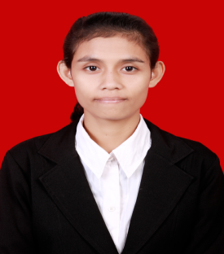

Maria R. Fernandez. Lahir pada tanggal 29 July 1993 di Waibalun. Anak ke tiga dari enam bersaudara, Putri dari pasangan Sebastianus Fernandez dengan Yohana F. Kedang. Penulis menempuh pendidikan formal pada tingkat dasar di SDK Pantai Besar Larantuka tahun 1998 dan tamat pada tahun 2005. Pada tahun yang sama, Penulis melanjutkan pendidikannya di SMP Mater Inviolata dan tamat pada Tahun 2008. Pendidikan sekolah menengah atas di tempuh di SMA PGRI Larantuka pada Tahun 2008 – 2011. Pada Tahun 2011, Penulis melanjutkan studinya pada Jurusan Pendidikan Luar Biasa (S1 PLB) Fakultas Ilmu Pendidikan Universitas Negeri Makassar.

